**ĐẠI HỌC QUỐC GIA TP. HỒ CHÍ MINH**

**Trường Đại Học Công Nghệ Thông Tin**

**Khoa Công Nghệ Phần Mềm**

Đề thi HK2, NH 2016-2017, Môn **Lập trình hướng đối tượng**

(Thời gian làm bài: 90 phút, không được sử dụng tài liệu)

**Câu 1.**

1. Trình bày khái niệm của lớp cơ sở trừu tượng (abstract class). Lớp cơ sở trừu tượng được cài đặt trong C++ như thế nào? (1 điểm)
2. Xét đoạn chương trình sau:

void main()

{

Array M1;

Array M2(10);

cout<<M2.A[3];

}

#include <iostream>

using namespace std;

class Array{

int A[100];

int n;

public:

Array(int n)

{

//....

}

//....

};

Cho biết đoạn chương trình trên khi biên dịch có lỗi xảy ra hay không? Nếu có lỗi, hãy chỉ ra các lỗi đó và sửa lỗi để chương trình có thể thực thi được (1.5 điểm)

**Câu 2.** Xây dựng lớp Thời gian (giờ, phút, giây) (0.5đ). Định nghĩa các phép toán

>> và << để nhập, xuất dữ liệu thời gian (1đ)

-- để thực hiện giảm thời gian đi 1 giây (1đ)

**Câu 3.**

Giao diện website gồm các **thành phần** cơ bản đặc trưng chung bởi các yếu tố về tọa độ (hoành độ, tung độ), kích thước (dài, rộng). Website có 2 thành phần chính:

-**Label** có thêm nội dung text hiển thị, màu chữ và màu nền

-**Button** có thể hiển thị một hình ảnh hoặc text (màu chữ, màu nền)

Màu sắc trên web được thực hiện bằng cách kết hợp pha trộn của màu đỏ, xanh lá và xanh dương; đây là hình thức phối màu có tên gọi là RGB. Mỗi màu sắc đại diện cho một giá trị số học từ 0 đến 255 và mỗi màu sắc có giá trị tương ứng với màu đỏ, xanh lá và xanh dương.

Phối màu web sẽ giúp chọn các màu khác phù hợp với màu cơ bản, để từ đó có các màu dùng chung cho 1 thiết kế mà đảm bảo tính hài hòa giữa màu sắc. Có rất nhiều phương pháp phối màu, và hầu hết đều dựa trên Bánh xe màu để phối. Trong đó, đơn giản nhất là 3 cách phối màu sau:

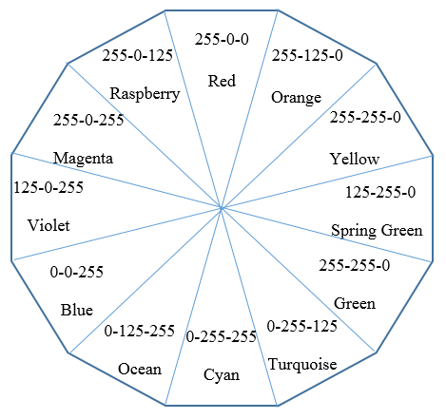

|  |  |  |
| --- | --- | --- |
| Phối màu đơn sắc: Tất cả các thành phần đều có cùng màu nền.  1  2  3  4  5  6  12  11  10  9  8  7 | Phối màu bổ túc trực tiếp: là những cặp màu đối xứng nhau trên bánh xe màu. Vd: 1-7, 2-8, 3-9, 4-10, 5-11, 6-12  1  2  3  4  5  6  12  11  10  9  8  7 | Phối màu tương đồng (thường là 3 màu) các màu liền kề nhau trên bánh xe màu. Vd: 1-2-3,2-3-4,11-12-1,…  1  2  3  4  5  6  12  11  10  9  8  7 |

Xây dựng chương trình hỗ trợ phối màu trong thiết kế web.

Áp dụng kiến thức lập trình hướng đối tượng (kế thừa, đa hình) thiết kế sơ đồ chi tiết các lớp đối tượng (1.5đ) và xây dựng chương trình thực hiện các yêu cầu sau:

1. Nhập danh sách các thành phần có màu trên trang web. (1.5đ)
2. Kiểm tra màu nền và màu chữ của thành phần đầu tiên trong danh sách có phù hợp với phối màu bổ túc trực tiếp hay không? (1đ)
3. Kiểm tra màu nền của các thành phần xem phù hợp với quy tắc phối màu nào hay không? (1đ)

*Lưu ý:* Trong trường hợp sinh viên không biết các kiến thức đồ họa này trước đây thì phải đọc kỹ thông tin trên (các thông tin trên đủ để sinh viên thực hiện các yêu cầu của đề thi) và nghiêm túc làm bài. Giám thị coi thi không giải thích gì thêm.

-----HẾT----